أنظمة الطاقة الشمسية المركزة تستخدم عدسات ومرايا وأنظمة تتبع بهدف تركيز الطاقة الشمسية من مساحة كبيرة إلى شعاع صغير. يمكن استخدام الضوء المركز كمصدر حرارة لمحطة توليد حرارية أو تسليطه على خلايا شمسية.
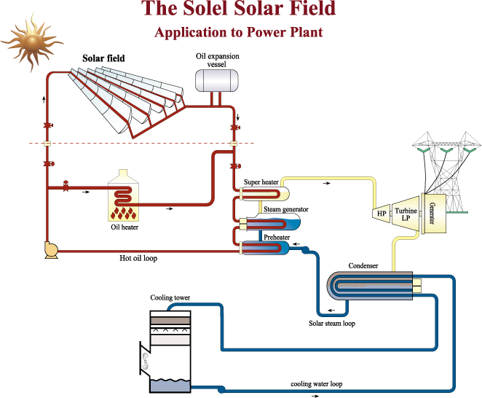

السخانات الشمسية:
تتركب السخانات الشمسية بصفة عامة من سطح امتصاص الأشعة الشمسية وقنوات سريان وسيط التسخين وعوازل حرارية لمنع تسرب الحرارة المكتسبة في وسيط التسخين ألى الوسط المحيط . وسوف نتحدث عن هذه المكونات باختصار شديد فيما يلي :

1- سطح الامتصاص :
يصنع سطح الامتصاص في الغالب من معدن مطلي بألوان داكنة وذلك لزيادة معدل امتصاص حيث تتميز الألوان الداكنة بمعدل عال الامتصاص الأشعة الشمسية يصل إلى 98% ولكن يعاب على الألوان الداكنة قابليتها الشديدة لفقد الحرارة بطريقة الإشعاع حيث يصل ذلك المعدل إلى 90% بعبارة أخرى فإن السطح الماص الداكن قادر على امتصاص ما نسبته 98% من الطاقة الساقطة عليه ولكنه سيعيد إشعاع ما نسبته 90% من الطاقة المكتسبة لتصبح الاستفادة من جزء صغير فقط من الطاقة الشمسية الساقطة على السخان وستضيع النسبة الكبرى سدي من أجل ذلك تستخدم أنواع خاصة من الطلاء ذات معدل امتصاص عالي ومعدل إشعاع منخفض وتسمي مثل هذه الطلاءات بالطلاءات الانتقائية (Selective Coatings ) ومن أمثلة هذه الطلاءات أكاسيد الكروم والكوبالت .

2- قنوات سريان وسيط التسخين :
تصنع هذه القنوات عادة من معادن مثل النحاس والفولاذ أو من المطاط وهي تختلف من تطبيق إلى آخر باختلاف نوع الوسيط وكذلك باختلاف مادة سطح الامتصاص ، فهناك قنوات مستطيلة ذات مساحات كبيرة ( 10x 15 سنتيمترات ) لتسخين الهواء . وهناك قنوات دائرية ذات أقطار صغيرة ( أنابيب أقطار بحدود 1 سنتيمتر) لتسخين السوائل .

3- العازل الحراري :
عندما ترتفع درجة الحرارة داخل السخانات بالمقارنة بالجو المحيط بها يصبح هناك إمكانية لفقد هذه الحرارة .بالتوصيل وذلك عن طريق جوانب السخان والجهة السفلية منه ، وبالحمل ، والإشعاع عن طريق الغلاف الزجاجي ، وعليه يمكن الاستعانة بمواد وأساليب خاصة للحد من هذه الفواقد حسب نوعية الفقد وذلك على النحو التالي : -

الفقد بالتوصيل : ويمكن الحد منه بإحاطة جوانب وأسفل الماص وأنابيب التسخين بمواد خاصة ذات توصيلية حرارية متدينة متدنية مثل الصوف الزجاجي الألياف الزجاجية والبولي ستيرين .
الفقد بالحمل : ويمكن الحد منه بسحب الهواء الموجود بين الأغطية الزجاجية أو يوضع أنابيب التسخين مع السطح الماص دخل أنابيب زجاجية مفرغة من الهواء .
الفقد الإشعاع : ويمكن الحد منه باستخدام أغلفة زجاجية منفذة للأشعة القصيرة من الشمس وفي نفس الوقت معتمة بحيث تمنع انعكاس الأشعة ذات الموجات الطويلة الصادرة من السطح الماص .
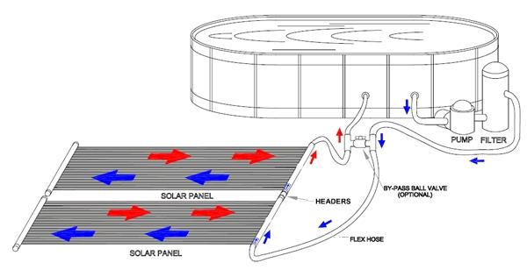

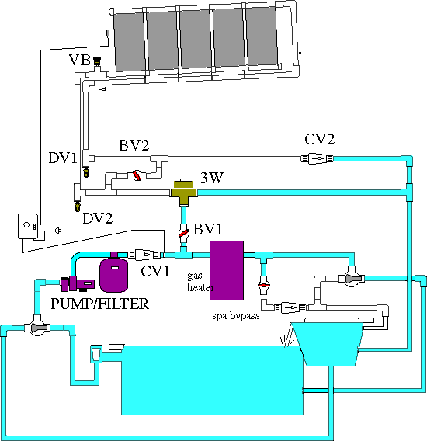

آلية عمل السخانات
تتم آلية عمل السخانات بأن يمتص السطح الماص أشعة الشمس الساقطة فترتفع درجة حرارته ، يتبع ذلك ارتفاع في درجة حرارة المائع المار في أنابيب التسخين والتبسيط طريقة عمل السخانات الشمسية سيتم التطرق إلى ثلاثة أمور أساس هي :

* آلية التسخين ، * والسريان داخل السخان ، * وآلية الدفع .

1- آلية التسخين
عند ما تسقط الأشعة المباشرة أو غير المباشرة على السطح الماص فإن درجة حرارته ترتفع مقارنة بدرجة حرارة المائع المار في الأنابيب فيحدث فرق في درجة الحرارة ينتج عنه انتقال الحرارة العالية ( فيما بين الأنابيب ) إلى مناطق سريان المائع ذات الحرارة المنخفضة وبالتالي ترتفع درجة حرارة المائع بين أجزاء من الدرجة إلى عشرات الدرجات المئوية تبعاً لمقدار الإشعاع الشمسي ومعدل السريان داخل أنابيب التسخين .

2- السريان داخل السخان
يدخل المائع البارد نسبياً إلى أنبوب التوزيع في أسفل السخان ( السخانات ذات السريان المتوازي ) ومن هذا الأنبوب يتوزع المائع على أنابيب موازية صاعدة وذات أقطار صغيرة ومن ثم يجمع في أنبوب التجميع الرئيس في أعلى السخان حيث يتم دفع المائع الحار نسبياً إلى خارج السخان كما تم توضيحه فشكل (2) .

أما في حالة السريان المتصل فيدخل المائع إلى أنبوب التسخين الذي يغطي أغلب مساحة السطح الماص – بسبب أنه مصنع بشكل متعرج – فيتحرك الماء يميناً وشمالاً في اتجاه تصاعدي حتى يخرج من أعلى السخان بدون أن يكون هناك أي تفريغ للمائع أو تغيير في الأقطار كما هو موضح في الشكل (2) .

3- آلية الدفع
وهي الوسيلة التي يتم بواسطتها نقل المائع الساخن من السخان إلى الخزان ونقل المائع البارد من الخزان إلى السخان وتحريك المائع داخل السخان . وتنقسم آلية الدفع إلى قسمين هما :
* النظام الطبيعي ، * والنظام القسري .

النظام الطبيعي : يمتاز نظام السريان الطبيعي ببساطته ورخص تكاليفه ، فهو يعتمد على المبدأ الفيزيائي الحراري القائل بأن أي ارتفاع في درجة حرارة المائع يتبعه انخفاض في كثافته ، ولتطبيق هذا المبدأ في أنظمة التسخين يجب أن يكون أدنى مستوى في الخزان يوازي أو يعلو على أعلى مستوى في السخان ، فعند دخول المائع إلى السخان بدرجة حرارة معينة فإنه يمتص الحرارة من السطح الماص لترتفع درجة حرارته كما ذكر آنفاً ، ويتبع ذلك انخفاض في لكثافة ، أي أن وزن المائع بالنسبة لوحدة الحجم سيقل وبالتالي فإن وحدة حجميه من المائع داخل السخان ستكون أخف من الوحدة الحجميه عند نفس المستوى خارج السخان ( داخل الأنبوب الذي يصل مدخل السخان بالخزان ) وينتج عن هذا الفرق استمرار صعود المائع داخل السخان باكتسابه للحرارة ودخول المائع البارد القادم من الخزان . وبالطبع سيكون هناك وسيلة لمنع انعكاس اتجاه الدورة في الليل أو عند انعدام الإشعاع الشمسي لأن انعكاس الاتجاه يعني زيادة في المعدل الفقد الحراري من نظام التسخين .
نظام السريان القسري : نظراً الصعوبة تركيب الخزانات فوق مستوى السخانات لكونها خزانات مركزية ( أي أن كل وحدة سكنية أو صناعية بها خزان واحد لتجميع الموائع ذات درجة الحرارة العالية لتقليل الفواقد الحرارية ) وذلك لاعتبارات الوزن ( وللاعتبارات الجمالية أيضاً ) فإن المبدأ الذي يقوم عليه السريان الطبيعي سيختل وبالتالي يستعان بمضخة تقوم بتدوير المائع بين الخزان والسخان خلالفترات توفير الإشعاع الشمسي . وحتى لا تستمر الدورة في الليل عند انخفاض أو انعدام الإشعاع الشمسي يضاف محبس يقوم باستشعار حرارة الخزن وآخر باستشعار حرارة المائع الخارج من السخان ووحدة تحكم تفاضلية مهمتها إيقاف المضخة عندما تكون حرارة الخزان بمقدار يتجاوز الفقد في أنابيب التوصيل بين الخزان والسخان

نظام الاضائة الهجين بالطاقة الشمسية
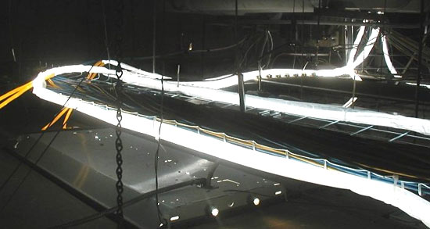
ان نظام الاضائة الهجين بالطاقة الشمسية (Hybird solar lightning) يركز اضائة الطاقة الشمسية على حزمة من الالياف الضوئية لتوفير الطاقة الشمسية على حزمة من الالياف الضوئية لتوفير الاضائة الشمسية (الطبيعية ) في الغرف بدون شبابيك او skylights . الالياف الضوئية المرنة يمكن تسييرها خلال الفتحات الصغيرة و حول عقبات لحمل الضوء اينما تريده . تدخل الاياف الضوئية مع خط الانارة الكهربية و التي تعدّل اليا لتحافظ على معدل الاضائة ثابت في الفراغ
طريقة عملها :
- يتبع راصد للشمس (المجمع ) Solar tracker الشمس في السماء حيث يتحرك ليأخذ انسب زاوية لتجميع اشعة الشمس
- تحافظ مجسات رصد اضائة الشمس Daylight harvesting systemعلى مستوى ثابت من الاضائة , حتى عند تواجد غيوم
- تنقل مجسات الاضائة الطبيعية الى الفراغات عبر حزم الياف ضوئية Fiber optics bundle و تكون هي مصدر الاضائة الداخل ايضا
التركيب :
- يستخدك نظام الاضائة الشمسية الهجين راصد للشمس مصمم خصيصا لذلك حيث يحسب بأستمرار موقع الشمس في السماء (بناء على خطوط الطول و العرض و التاريخ والساعة و يستخدم في ذلك غالبا نظام GPS) و يبعث بأشارات تحرّك الى محركاته (محرك السمت Azimuth و محرك المحور Zenith )
- يركب نظام تحديد موقع GPS غير مكلف ماديا و يعمل هذا النظام على تحديث المعلومات عن موقع الشمس بأستمرار
- تركب مرأة على شل قطع مكأفئ مطلية بالاومنيوم ذات قطر 1.2 متر (غالبا) و تستخدم كوجهة ثاني للتجميع و تعكس على المرأة الثانوية (الوجهة الاول للتجميع )
- تركب مرأة ثانوية مصنوعة من مادة البورو سيليكات Borrosilicateو التي صنعت بأستخدام الزجاج Slumped glass و للعمل كسطح اول اهليجي ذو طبقات متعددة من الطلاء العازل للكهرباء و الذي يعكس مجمعا الاشعة المرئية , و بذلك تزال اشعة الIRو الIV الضارة للالياف
- ينتقل الضوء المرئي فقط من المرأة الثانوية لمستقبل الاياف الضوئية Receiver , حيث يتم عمل تجانس لها لضمان ترتيبها و ذلك قبل دخول حزم الالياف الضوئية (حوالي 127 ليفة ضوئية في الحزمة الواحدة كحد اقصى ) . يكون المستقبل هو اخر جزء في حلقة التحكم الحراري
عيوب النظام :
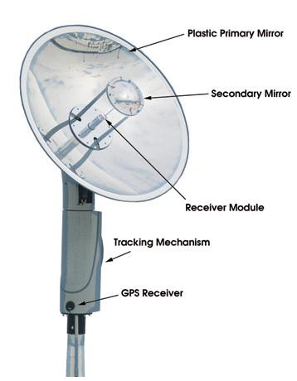
- اقصى بعد بين راصد الشمس و وحدة الاضائة هو حوالي 50 قدم
- ارتفاع سعر التكنولوجيا نسبيا (يتم تعويض ثمنه في حوالي 10 سنوات )
- يجب ان يرصد الراصد الشمس بمعدل لا يقل عن 0.125 و ان يركز الاشعة الضوئية 400 ضعف حتى يعمل
- يجب ان يعزل الاشعة تحت الحمراء IRو الفوق البنفسجية UV حتى لا تتأكل الاياف
التكلفة المادية :
- 20,000$ لوحدة الاضائة الواحدة , لاضائة مساحة 1000 قدم ^{‍2}
- 5-8‌$ سعر تكلفة الوات الواحد

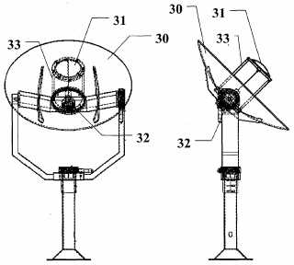
المواصفات الفنية :
- ارتفاع الراصد(المجمع ) : 60"
- وزن الراصد : lbs120
- قطر المرأة الاساسية : 48"
- طول الالياف الضوئية: 30 قدم الى 50 قدم كحد اقصى
- نصف قطر حزمة الاياف الضوئية : 12"
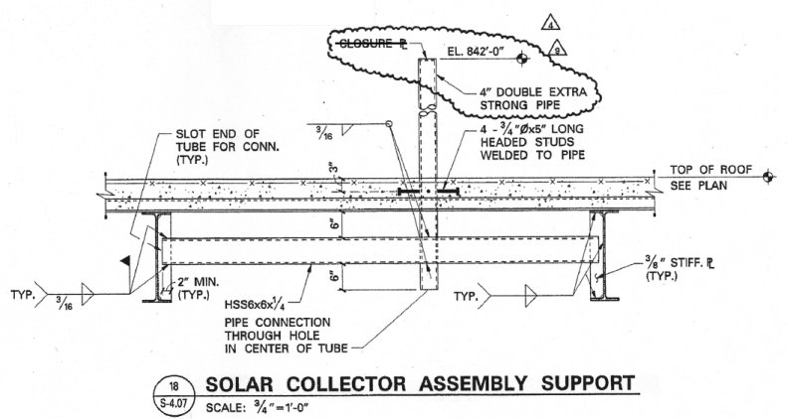
- قطر عمود الحامل : 4"
- ارتفاع عمود الحامل عن سطح السقف : 14"
مواصفات بيئية :
- مجال درجات الحرارة التي يعمل خلالها : -40º الى 120º
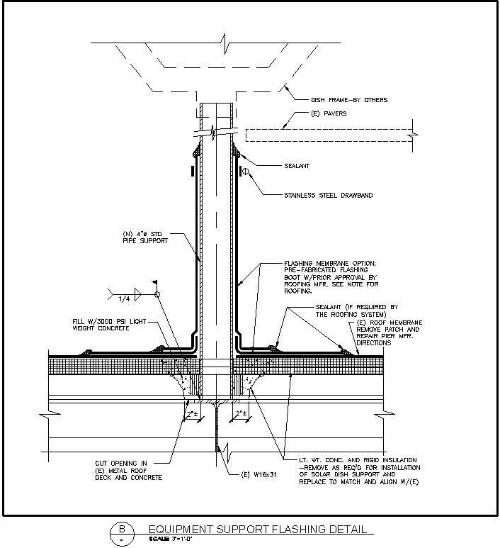
- الرطوبة : 0% الى 100%
- اقصى سرعة للرياح التي يستطيع العمل خلالها : 50 ميل/الساعة
- اقصى سرعة للرياح يقدر على احتمالها : 120ميل / الساعة
مواصفات معمارية :
اكبر ميل في السقف : 12/4
اقصى اختراق : الادوار العليا فقط
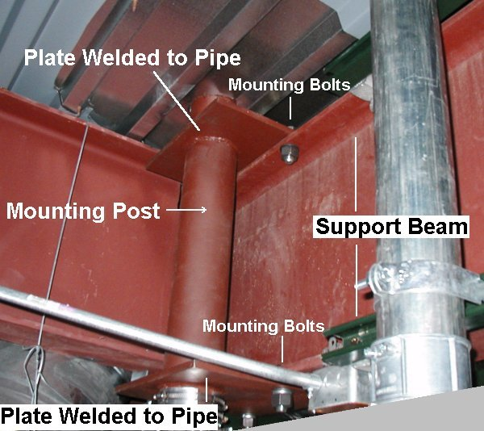
موقع التركيب : في منتصف منطقة الاضائة (اعلاها )
التركيب المناسب : تركيب المجمع في المبنى و ليس لصقه
اقصى حمل رياح يقدر على احتماله : 500 ft/lbs

